功能简述

**超级管理员**：仅登录，改密，账户由系统分配，不可注册。

登陆成功返回超级管理员的id，失败则返回0。不用将返回的id存入session，因为超级管理员查询到的信息就直接是所有的信息。

进入后台管理页面后，左侧边栏有如下：

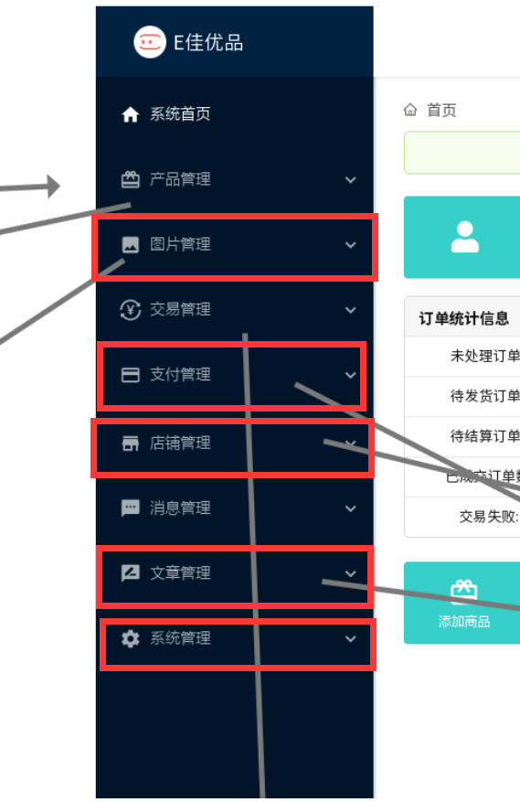

**图片管理**：添加广告分类，广告

**支付管理**：启用/禁用，注销用户账号，设置支付方式（这个功能后台暂时先不做）

**店铺管理**：启用/禁用，注销店铺，审核添加店铺

**文章管理**：添加，删除，查看文章及文章分类

**系统管理**（暂时先不做）

注：以上所有查询操作均需分页，按页查找，设置每页显示条数。

注意某些删除有批量删除功能。

**店铺后台**：登录，注册，改密。

登陆成功返回店铺的id，失败则返回0。需将店铺id存入session,店铺后台在使用下面功能时候，查询均是按照http://ip:8080/loadById?id=xxx的方式查询，信息以json字符串返回。

进入后台管理页面后，左侧边栏有如下：

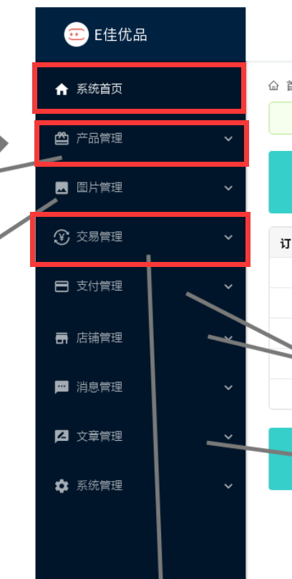

**系统首页**：查看交易信息，商品信息

**产品管理**：

*分类管理*：添加、删除产品分类。删除一个分类，会同时删除该分类下的所有商品。

*品牌管理*：添加、删除品牌。删除一个品牌，会同时删除该品牌下所对应的所有商品。（注意：添加产品时候不用添加产品图片）

*产品类表*：添加，删除，修改商品信息。添加商品时，若未添加产品分类和产品品牌，但form提交栏商品对应的品牌、分类不为空时候，提交后会返回错误，并提示无此分类或品牌，先添加品牌，或分类；若为空则可以添加。添加、删除商品所对应的图片（最多20张）。

*交易管理：*

交易信息：查询所有交易金额。按月查找交易金额。

订单管理：按时间、名称、分类查找订单和查看全部订。，派送、删除订单。

交易金额：按天、月查询和查询全部订单

订单处理：按状态、产品名、时间查询订单

退款管理：按退款状态、产品名、时间产看退款信息，退款操作以及删除退款订单。

注：以上所有查询操作均需分页，按页查找，设置每页显示条数。注意某些删除有批量删除功能。

**用户**：登录，注册，找回密码。

登陆成功返回用户id，失败返回0。需要将用户id存入session。当用户查询时购物车、订单以及其他信息时候要以<http://ip/8080/loadById?id=xxx>（举个栗子，不是这个接口）的方式调用查询。

**查询商品**：用户可按商品分类查询，商品名模糊查询。

**购物车**：查看购物车，添加、删除商品到购物车，以及选择购买商品数量。若库存不足**提交时**会返回失败。

**收货地址**：添加，修改，删除收货地址，最多5个。

**订单**：查看（按全部、待付款、待发货、待评价状态查询）、支付、删除订单。**以及选择退款**。

**付款**:选择支付方式，支付时跳转到后台，交由支付宝或微信外部网关处理，支付成功后会修改支付状态。

**查看店铺**：显示店铺信息。

**个人信息**：查询个人信息，以及修改个人信息（id设置只读，不可改）

**退款/售后**：产看个人退款，售后订单。

**消息管理**：查看系统推送的消息。

以上是简要功能描述，实际功能还在在开发中具体体现。

以下为数据库关系模型：



*#超级管理员账户表***CREATE TABLE** admin(  
 **adno INT AUTO_INCREMENT COMMENT'管理员的账号'**,  
 **aname VARCHAR**(20) **unique COMMENT'管理员的姓名'**,  
 **apwd VARCHAR**(100) **COMMENT'管理员账号密码'**,  
 **PRIMARY KEY**(**adno**)  
);  
*#普通用户表ok***CREATE TABLE** users(  
 **usno INT AUTO_INCREMENT COMMENT'用户序号'**,  
 **uname VARCHAR**(8) **unique COMMENT'用户的姓名'**,  
 **upwd VARCHAR**(100) **COMMENT'用户的密码、加密'**,  
 **usex CHAR**(2) **CHECK**(**usex**=**'男' OR usex**=**'女'**) **COMMENT'用户的性别'**,  
 **addresscount INT CHECK** (**addresscount**<=5) **COMMENT'收货信息数量'**,  
 **uphonenum VARCHAR**(20) **COMMENT'用户的电话号码'**,  
 **uphoto VARCHAR**(50) **COMMENT'用户的头像'**,  
 **usignature TEXT COMMENT'用户的个性签名'**,  
 **uwechat VARCHAR**(25) **COMMENT'用户的微信'**,  
 **addrnum smallint check**(**addrnum**<=5 **and addrnum**>=0) **comment'收货地址最多5个'**,  
 **PRIMARY KEY**(**usno**)  
);  
  
*#收货地址表ok***CREATE TABLE** address(  
 **addrno INT AUTO_INCREMENT COMMENT'收货号'**,  
 **usno INT COMMENT'用户号'**,  
 **addressinfo VARCHAR**(50) **NOT NULL COMMENT'收货地址'**,  
 **linkmanphone VARCHAR**(20) **NOT NULL COMMENT'联系人电话号码'** ,  
 **linkmanname VARCHAR**(8) **NOT NULL COMMENT'收件人'** ,  
 **state INT NOT NULL CHECK**(**state in**(0,1,2)) **COMMENT'状态 0:未发货，1:已发货，2:已签收'** ,  
 **PRIMARY KEY**(**addrno**),  
 **CONSTRAINT** FK_ADDRESS2 **FOREIGN KEY**(**usno**) **REFERENCES** users(**usno**)  
);  
  
*#订单表ok***CREATE TABLE** orderform(  
 **orno INT AUTO_INCREMENT COMMENT'订单ID'**,  
 **usno INT COMMENT'订单用户号'**,  
 **addrno int comment'订单地址'**,  
 **totalprice DECIMAL**(12,2) **COMMENT'订单总价'**,  
 **cheapprice DECIMAL**(12,2) **COMMENT'优惠价格'**,  
 **ordate DATE COMMENT'创建时间'**,  
 **state SMALLINT CHECK**(**state IN**(0,1))**COMMENT '0:未付款，1：已付款'**,  
 **CONSTRAINT** FK_USNO **FOREIGN KEY**(**usno**) **REFERENCES** users(**usno**),  
 **constraint** FK_ADDR **foreign key**(**addrno**) **references** address(**addrno**),  
 **PRIMARY KEY** (**orno**)  
);  
*#订单-商品表***CREATE TABLE** goodsorder(  
 **gono INT COMMENT'商品ID'**,  
 **orno INT COMMENT'订单ID'**,  
 **goodsnum INT COMMENT'购买数量'**,  
 **PRIMARY KEY**(**gono**,**orno**)  
);  
  
*#购物车表ok***CREATE TABLE** cart(  
 **cano INT AUTO_INCREMENT COMMENT'购物车ID'**,  
 **usno INT**,  
 **totalprice DECIMAL**(12,2) **NOT NULL COMMENT'总价'**,  
 **cheapprice DECIMAL**(12,2) **COMMENT'优惠价格'**,  
 **cartdate DATE COMMENT'创建时间'**,  
 **state SMALLINT CHECK**(**state IN**(0,1)) **COMMENT'0:未付款，1:已付款'**,  
 **PRIMARY KEY**(**cano**),  
 **CONSTRAINT** FK_USNO2 **FOREIGN KEY**(**usno**) **REFERENCES** users(**usno**)  
);  
  
*#购物车-商品表***CREATE TABLE** goodscart(  
 **gono INT COMMENT'商品号'**,  
 **cano INT COMMENT'购物车号'**,  
 **buynum INT COMMENT'购买数量'**,  
 **PRIMARY KEY**(**gono**,**cano**)  
);  
  
*#商品表ok***CREATE TABLE** goods(  
 **gono INT AUTO_INCREMENT**,  
 **gotpno INT COMMENT'商品类别号'**,*/*外键*/* **brno INT COMMENT'品牌分类号'**,*/*外键*/* **stno INT COMMENT'店铺号'**,*/*外键*/* **goname VARCHAR**(20) **unique comment'商品名'**,  
 **gonum int comment'商品库存'**,  
 **goarea VARCHAR**(20) **COMMENT'产地'**,  
 **godesc VARCHAR**(100) **COMMENT'商品描述'**,  
 **gomatarial VARCHAR**(20) **COMMENT'材质'**,  
 **gopreprice DECIMAL**(12,2) **COMMENT'原价'**,  
 **gonowprice DECIMAL**(12,2) **COMMENT'现价'**,  
 **gocounty VARCHAR**(100) **COMMENT'所属国家'**,  
 **state SMALLINT check** (**state in** (1,0)) **COMMENT'审核状态：1：未通过，0：通过'**,  
 **gonowstate SMALLINT check**(**gonowstate in** (1,0)) **COMMENT'状态:0:未启用，1：已启用'**,  
 **gophotonum smallint check**( **gophotonum**<=20 **and gophotonum**>=0) **comment'存储的图片最多20张'**,  
 **PRIMARY KEY**(**gono**),  
 **CONSTRAINT** g_fk1 **FOREIGN KEY**(**gotpno**) **REFERENCES** gotype(**gotpno**),  
 **CONSTRAINT** g_fk2 **FOREIGN KEY**(**brno**) **REFERENCES** brand(**brno**),  
 **CONSTRAINT** g_fk3 **FOREIGN KEY**(**stno**) **REFERENCES** store(**stno**)  
);  
  
*#商品分类表ok***CREATE TABLE** gotype(  
 **gotpno INT AUTO_INCREMENT COMMENT'类型号'**,  
 **gotpname VARCHAR**(20) **COMMENT'类别名称'**,  
 **gotppriority INT CHECK**(**gotppriority IN** (1,2,3,4,5)) **COMMENT'排序值'**,  
 **gotpremarks VARCHAR**(100) **COMMENT'分类备注'**,  
 **PRIMARY KEY**(**gotpno**)  
);  
  
*#品牌表ok***CREATE TABLE** brand(  
 **brno INT AUTO_INCREMENT COMMENT'品牌号'**,  
 **brname VARCHAR**(20) **COMMENT'品牌名称'**,  
 **brmarks VARCHAR**(100) **COMMENT'品牌备注'**,  
 **PRIMARY KEY**(**brno**)  
);  
  
*#店铺表ok***CREATE TABLE** store(  
 **stno INT AUTO_INCREMENT COMMENT'店铺号'**,  
 **stname VARCHAR**(200) **unique COMMENT'店铺名称'**,  
 **stprofiles VARCHAR**(200) **COMMENT'店铺简介'**,  
 **attnumber INT COMMENT'关注数量'**,  
 **goodsnumber INT COMMENT'商品数量'**,  
 **state VARCHAR**(10) **CHECK**(**state IN**(**'正常'**,**'已禁用'**,**'待审核'**,**'已拒绝'**)) **COMMENT'店铺状态'**,  
 **PRIMARY KEY**(**stno**)  
);  
  
*#商品图片存储库ok***CREATE TABLE** gphoto(  
 **gpno INT AUTO_INCREMENT COMMENT'图片号'**,  
 **gono INT COMMENT'商品号'**,  
 **picture VARCHAR**(100) **COMMENT'图片地址'**,  
 **PRIMARY KEY**(**gpno**),  
 **CONSTRAINT** gono_FK **FOREIGN KEY**(**gono**) **REFERENCES** goods(**gono**)  
);  
  
  
*#文章类型表ok***CREATE TABLE** arttype(  
 **arttno INT AUTO_INCREMENT COMMENT'类型ID'**,  
 **arttypename VARCHAR**(20) **UNIQUE**,  
 **artdate DATE NOT NULL COMMENT'加入时间'**,  
 **state VARCHAR**(10)**CHECK**(**state IN** (**'启用'**,**'禁止'**)),  
 **PRIMARY KEY**(**arttno**)  
);  
*#文章表ok***CREATE TABLE** article(  
 **arno INT AUTO_INCREMENT COMMENT'文章ID'**,  
 **arttno int comment'文章分类，外键'**,  
 **total TEXT COMMENT'文章标题'**,  
 **brief TEXT COMMENT'文章ID'**,  
 **artdate DATE COMMENT'加入时间'**,  
 **valu INT CHECK**(**valu IN**(1,2,3,4,5)) **COMMENT '排序值'**,  
 **state VARCHAR**(10) **CHECK**(**state IN** (**'显示'**,**'未显示'**,**'待发布'**)),  
 **PRIMARY KEY** (**arno**),  
 **CONSTRAINT** FK_ARTTNO **FOREIGN KEY**(**arttno**) **REFERENCES** arttype(**arttno**)  
);  
  
*#广告表ok***CREATE TABLE** ad(  
 **adno INT AUTO_INCREMENT COMMENT'广告ID'**,  
 **adtno int comment '广告分类'**,  
 **adaddress VARCHAR**(200) **COMMENT'链接地址'**,  
 **addate DATE COMMENT'加入时间'**,  
 **valu INT CHECK**(**valu IN**(1,2,3,4,5)) **COMMENT '排序值'**,  
 **state VARCHAR**(10) **CHECK**(**state IN** (**'显示'**,**'隐藏'**)),  
 **PRIMARY KEY**(**adno**),  
 **CONSTRAINT** adtype_FK **FOREIGN KEY**(**adtno**) **REFERENCES** ad(**adno**)  
);  
  
*#广告分类表ok***CREATE TABLE** adtype(  
 **adtno INT AUTO_INCREMENT COMMENT'类型ID'**,  
 **adtypename VARCHAR**(20) **UNIQUE**,  
 **addate DATE COMMENT'加入时间'**,  
 **state VARCHAR**(10) **CHECK**(**state IN** (**'启用'**,**'禁止'**)),  
 **PRIMARY KEY**(**adtno**)  
);